บทที่5
การวิเคราะห์และออกแบบระบบ
5.1 ลักษณะโดยรวมของระบบ
- เป็นระบบแบบโปรแกรมเว็บ(Web Application)
- ใช้โปรแกรม Microsoft SQL Server 2000 เป็นตัวจัดเก็บฐานข้อมูล
- แบ่งระบบออกเป็น 3 ระบบหลักๆคือ
  - ระบบแจ้งปัญหา
  - ระบบประวัติการซ่อมแซม
  - ระบบฐานความรู้
เราสามารถแสดงภาพรวมของการใช้งานระบบโดยรวมได้ดังรูปที่5-1
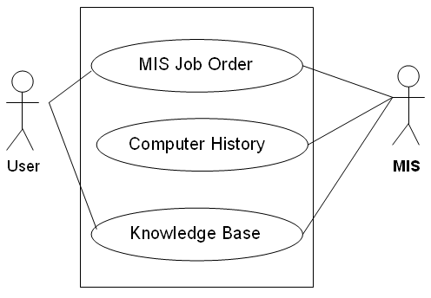
รูปที่5-1 แสดงความสัมพันธ์ของระบบทั้งหมด

5.2 ระบบแจ้งปัญหา ก็จะประกอบด้วยการทำงาน2อย่างที่สำคัญดังนี้
5.2.1 การแจ้งปัญหาของ ผู้ใช้
เมื่อผู้ใช้ต้องการแจ้งปัญหาแล้ว ผู้ใช้จะต้องทำการเข้าสู่ระบบแล้วทำการกรอกข้อมูลปัญหาตามรูปแบบที่ได้กำหนดไว้แล้วระบบก็จะทำการส่งปัญหานั้นๆไปให้ช่าง(โดยจะมีการแจ้งช่างทาง เมล์ (Mail))เพื่อรอการตอบกลับ
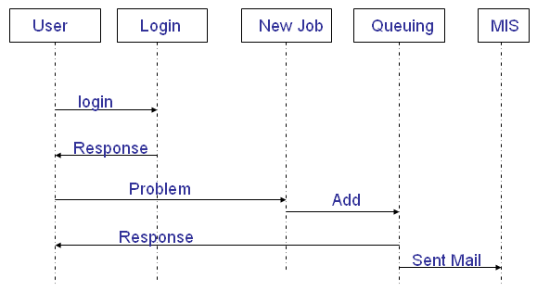
รูปที่5-2 แสดงขั้นตอนการแจ้งปัญหาของผู้ใช้

5.2.2 การตอบรับปัญหาของช่าง
ช่างจะทำการตรวจสอบปัญหาต่างๆที่เข้ามาและทำการตอบกลับไปยังผู้ใช้เพื่อให้ทราบถึงความก้าวหน้าโดยระบบได้มีการแบ่งสถานะของปัญหาไว้3ขั้นคือ
Queuing : ปัญหานั้นๆอยู่ระหว่างการรอช่างตรวจสอบ
Pending : ปัญหานั้นๆอยู่ระหว่างการซ่อมแซม
Complete : ปัญหานั้นๆถูกแก้ไขสมบูรณ์แล้ว
ซึ่งในแต่ละขั้นก็จะมีการส่งแจ้งเตือนความก้าวหน้าไปยังเมล์ของผู้ใช้ด้วย
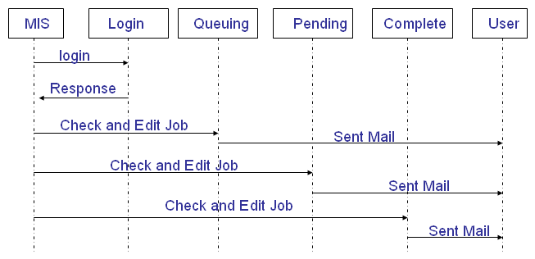
รูปที่5-3 แสดงขั้นตอนการตอบรับปัญหาของช่าง

5.3 ระบบประวัติการซ่อมแซม
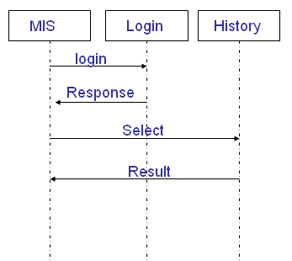
รูปที่5-4 แสดงขั้นตอนทำงานของระบบประวัติการซ่อมแซม
ช่างจะทำการเลือกว่าจะดูข้อมูลใดบ้าง แล้วระบบจะทำการค้นหาแล้วแสดงผลตามที่ช่างต้องการ

5.4 ระบบฐานความรู้ ประกอบด้วยการทำงาน2อย่างที่สำคัญดังนี้
5.4.1 การสร้างเอกสารวิธีการแก้ปัญหา
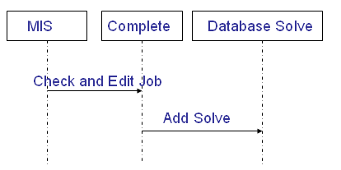
รูปที่5-5 แสดงขั้นตอนทำงานของที่มาเอกสารวิธีการแก้ปัญหา
เมื่อช่างได้ทำการแก้ปัญหานั้นๆจนสำเร็จแล้ว ระบบจะนำวิธีการแก้ปัญหาที่ช่างระบุไว้ในแต่ละปัญหานั้นๆมาทำการเก็บเพื่อทำเป็นเอกสารวิธีการแก้ปัญหา

5.4.2 การใช้งานระบบฐานความรู้ของผู้ใช้

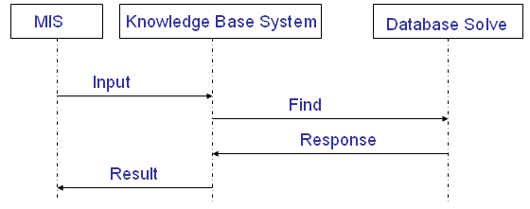
รูปที่5-6 แสดงขั้นตอนการใช้งานระบบฐานความรู้ของผู้ใช้
ผู้ใช้จะทำการป้อนข้อมูลในสิ่งที่ต้องรู้แล้วระบบจะทำการค้นในฐานข้อมูลเพื่อให้ได้ผลลัพธ์ตามที่ผู้ใช้ต้องการออกมาแสดง
นอกจาก3 ระบบหลักข้างต้นแล้ว ยังมีฟังก์ชั่นย่อยๆมากมายเช่น การลงทะเบียน , การแก้ไขข้อมูลส่วนตัว , การแก้ไขพวกมาสเตอร์ไฟล์(department, location, section) , การค้นหา ปัญหา เป็นต้น

